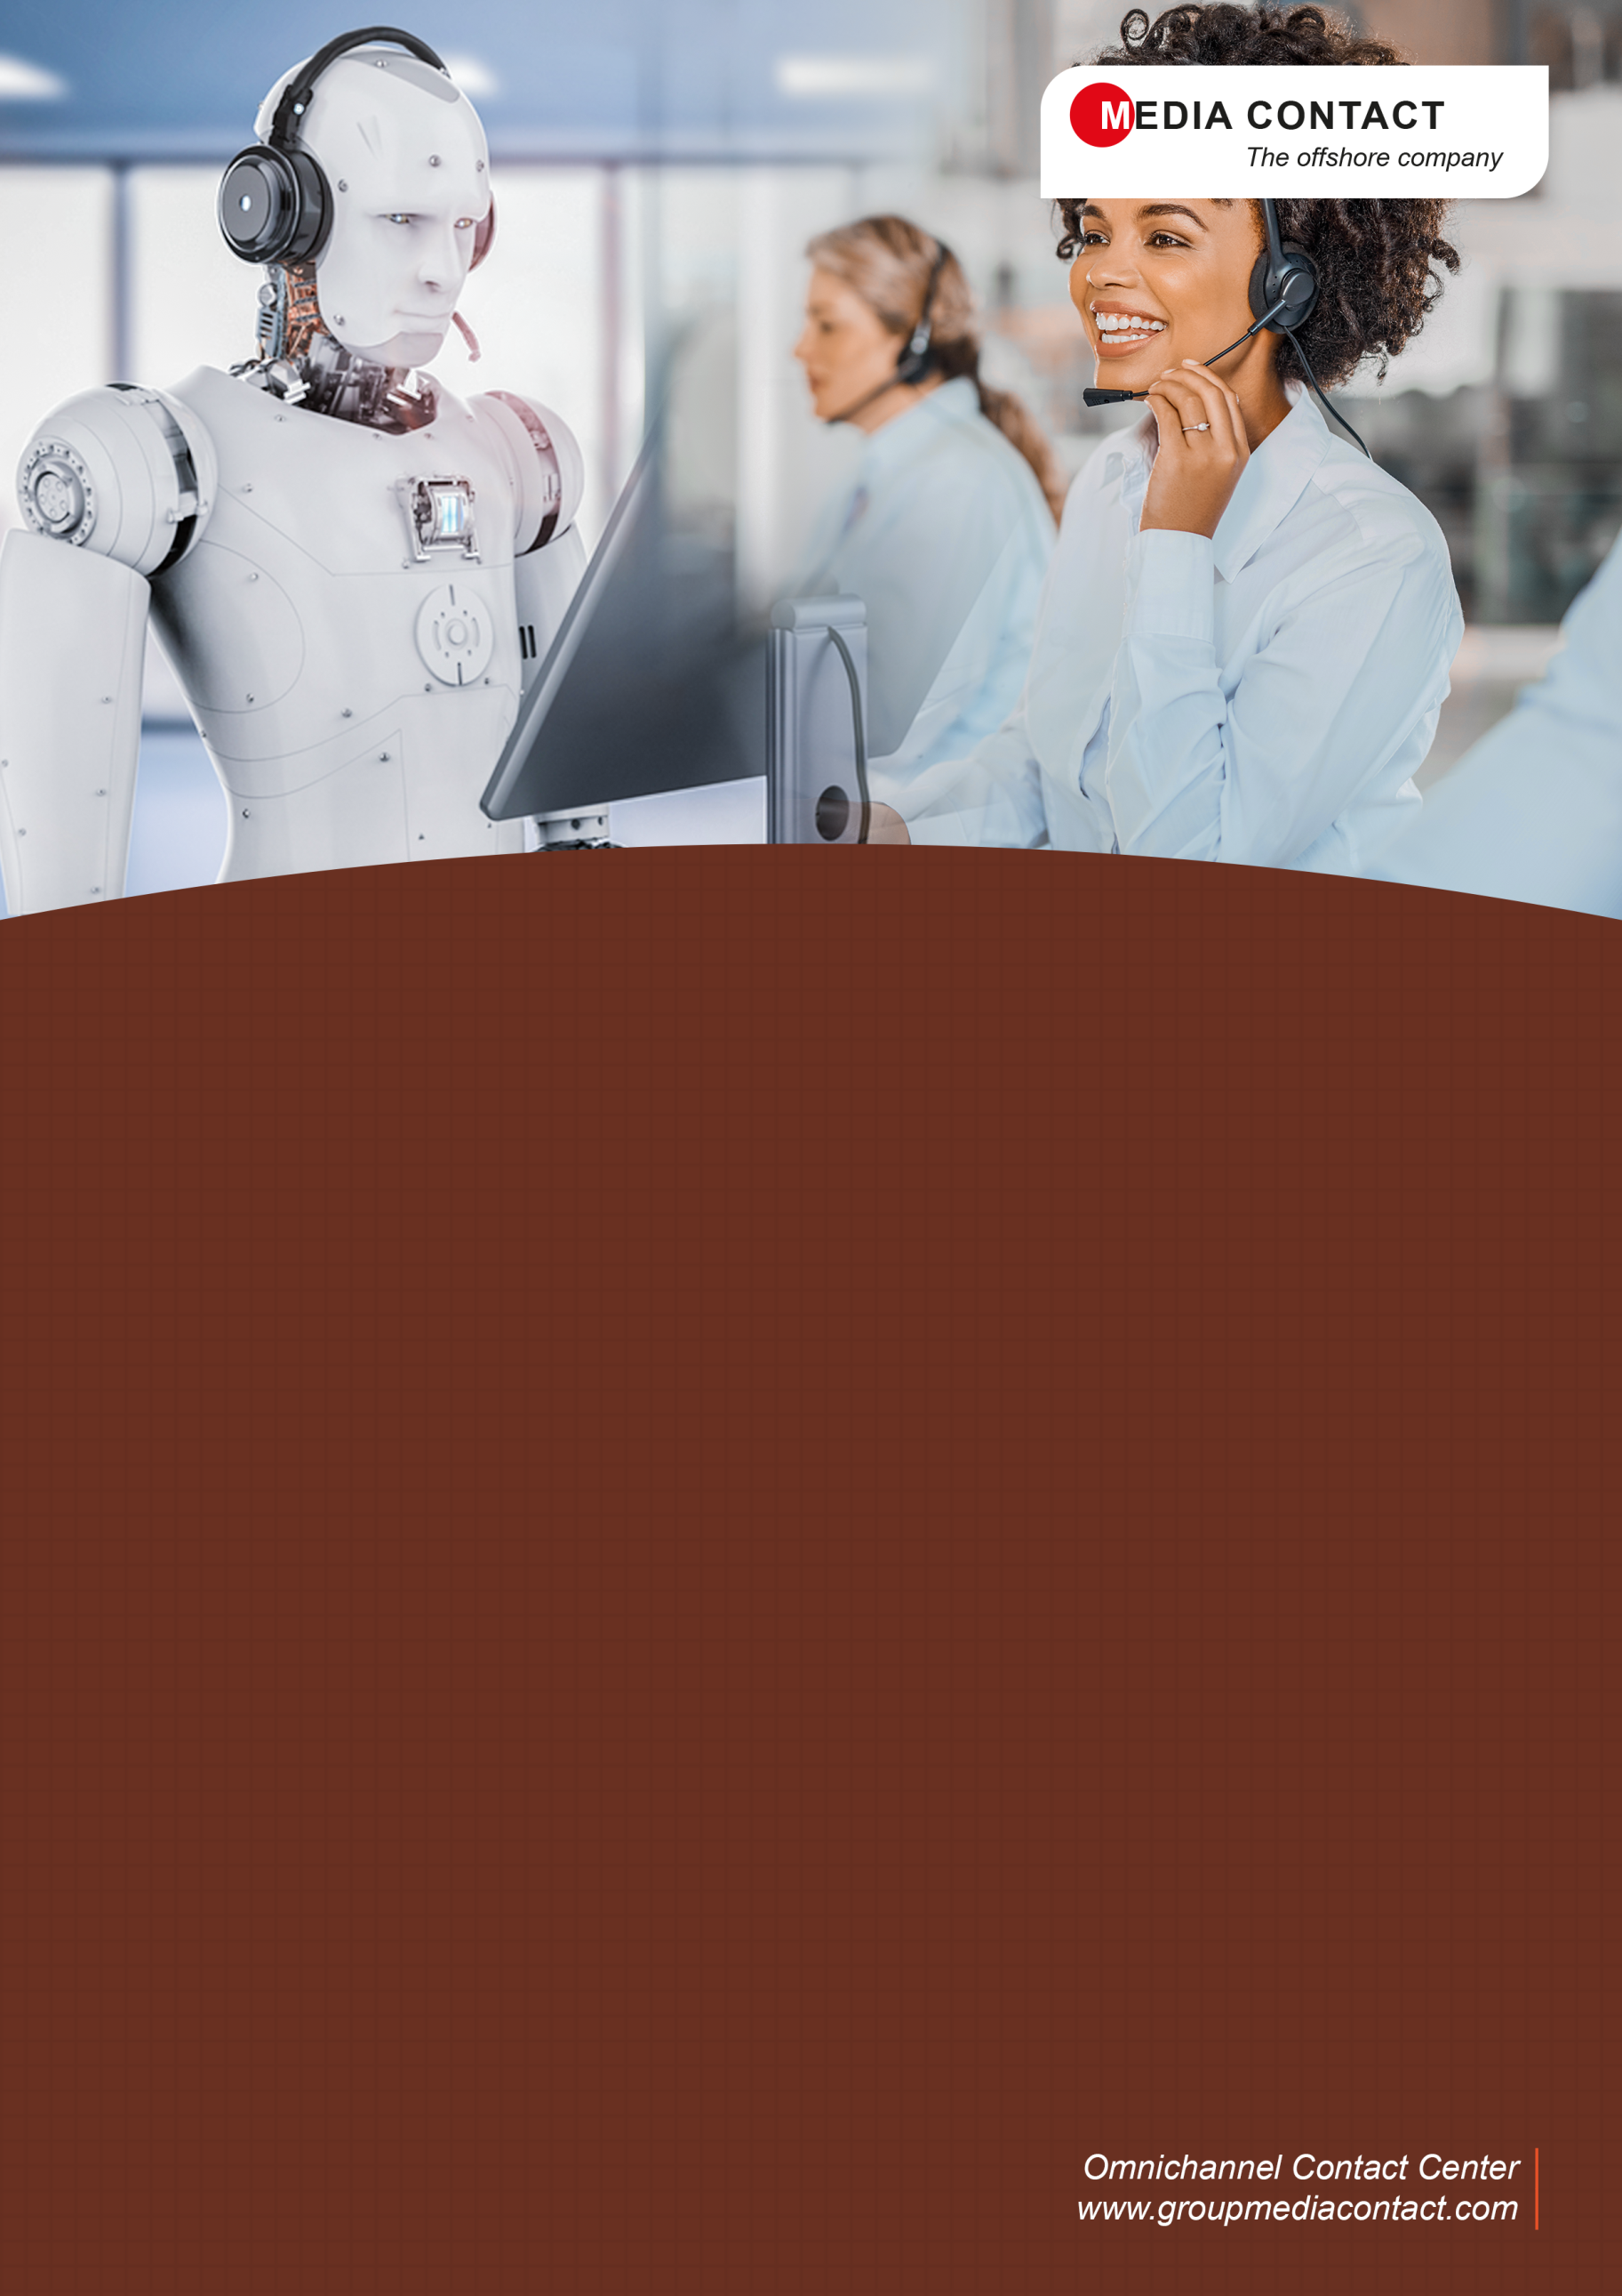

RAPPORT CODIR
DEPARTEMENT ……

Heure de début : 20h15 Heure de Fin : 21h30

☻27/02/2021



SOMMAIRE

TITRE | PAGE
- ……………………………………………
- ……………………………………………………

Tâches effectuées dans la semaine du 29 – 02 Avril 2021
- Conversion des fichiers wave
- Supervision des logs sur Graylog
- Document sur la sensibilisation des agents de Bytel
- Augmenter les postes à superviser sur Graylog
- Identification des ports sur le switch
- Maintenance des postes
- Formation Nobelbiz
- Résolution de la plateforme 232
- Support utilisateur
- Archivage enregistrement
- reconfiguration iphone et exportation DBCALL
- Configuration whatsapp gmc sur omni+ : effectué avec succès, nous recevons les messages les videos les audio
Tâches de la semaine du 05 – 09 Avril 2021
- Amélioration du document de sensibilisation des utilisateurs sur les règles de sécurité informatique
- Formation sur la sensibilisation des utilisateurs sur les règles de sécurité informatique
- Identification des ports des postes sur les switchs du 3ème étage
- travailler sur la configuration avancée de Graylog
- des mises à jour système et des antivirus
- Liste des @IP des postes
- Discuter avec le FAI pour améliorer la qualité de la connexion internet (ABC)
- Avertir les agents autres que ceux de Digital qui utilisent la session Digital la nuit pour faire YouTube sur les risquent qu’ils courent
- Formation Omni+ agent et manager
- Support aux utilisateurs
- Réunion avec les équipes filiales
- Gosther 5 postes de plus core i7


FIN DU DOCUMENT

